Лекция №5: Использование игрового набора «Дары Фрёбеля» в образовательной деятельности с младшими дошкольниками.
«Воспитание - дело трудное, и улучшение его условий - одна из священных обязанностей каждого человека, ибо нет ничего более важного, как образование самого себя и своих ближних» - Сократ.
В соответствии с ФГОС образовательный процесс должен строиться на адекватных возрасту формах работы с детьми. А основной формой работы с детьми дошкольного возраста и ведущим видом деятельности для них является игра. Успешному решению задач образовательной программы «От рождения до школы» может способствовать использование практического пособия «Дары Фрёбеля». Мало кто из педагогов задумывался, кто и для чего создал эту методику.
Фридрих Вильгельм Август Фрёбель - 21 апреля 1782 - 21 июня 1852 (70 лет)- известный немецкий педагог, создатель первого в мире детского сада для детей дошкольного возраста.

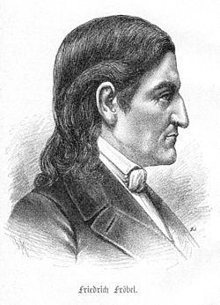
Игру Ф.Фрёбель характеризовал как "высшую ступень детского развития". Он разработал теорию игры, собрал и методически прокомментировал подвижные игры. Ф. Фрёбель ввел разнообразные виды детской деятельности и соединил их в определенную, строго регламентированную систему, создал знаменитые "Дары" - пособие для развития навыков конструирования в единстве с познанием формы, величины, размеров, пространств отношений. Тесно связал развитие речи ребенка с его деятельностью.
Игры, считал Ф.Фрёбель, способствуют развитию воображения и фантазии, пробуждают детское творчество. Многие из этих занятий применяются и по сей день.
Принципы педагогики Ф.Фрёбеля:
• Целостный взгляд на развитие каждого ребёнка.
• Выявление индивидуальных способностей каждого ребёнка и создание условий для их проявления в окружающей среде.
• Единство воспитания и образования с социумом и природой, следование природе ребёнка, его внутренним законам.
• Создание условий для развития внутреннего потенциала ребёнка.
«Дары Фрёбеля»
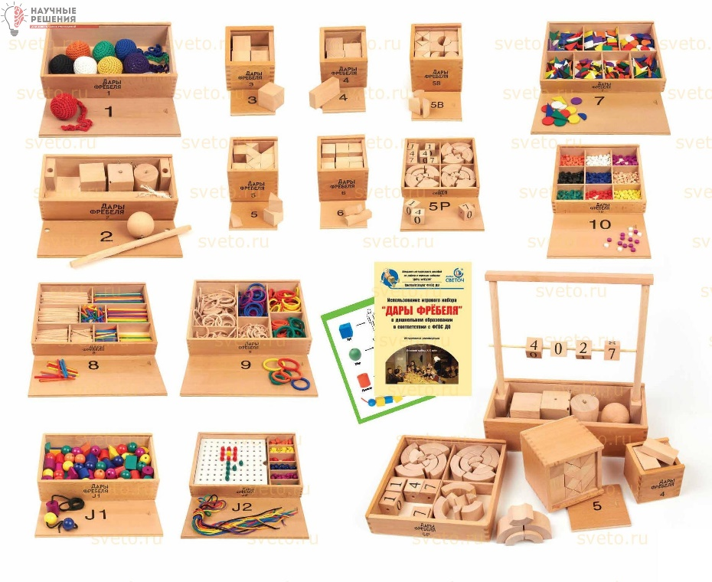
- Полифункциональность.
- Возможность применения игрового набора в совместной деятельности.
- Дидактические свойства.
1 дар. Модуль «Шерстяные мячики».
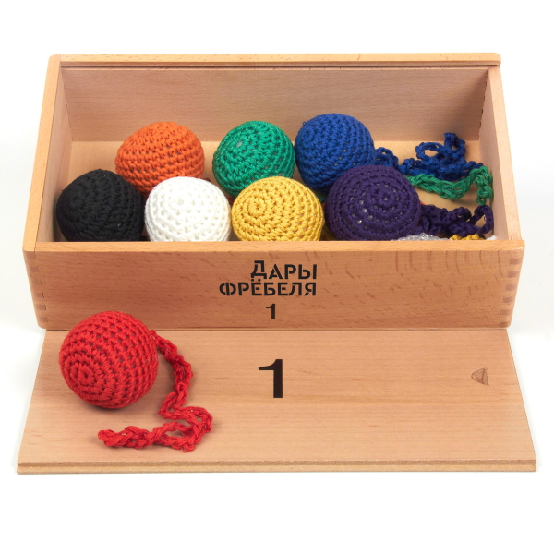
Первым даром, по его мнению, является мяч. Мячи должны быть небольшие, мягкие, связанные из шерсти, окрашенные в различные цвета: красный, оранжевый, желтый, зеленый, синий, фиолетовый (т. е. цвета радуги) и белый. К каждому мячу прикрепляется ниточка.
Мать показывает ребенку мячи, развивая, таким образом, его умение различать цвета. Раскачивая шарик в разные стороны, и соответственно приговаривая «вперед-назад», «вверх-вниз», «вправо-влево», она знакомит ребенка с пространственными представлениями. Показывая шарик на ладони, пряча его и приговаривая при этом: «Есть мячик — нет мячика», — мать знакомит ребенка с понятиями утверждения и отрицания.
Обосновывая, почему первым даром, первой игрушкой должен быть именно шар-мяч, Фрёбель замечал, что он наиболее удобен ребенку, так как нежной неразвитой ручке еще трудно держать угловатый предмет (например, кубик). Фрёбель приводит и ряд других символических доводов, например: шар является «единством в единстве», шар — символ движения, шар — символ бесконечности и т. д.
2 дар. Модуль «Основные тела».
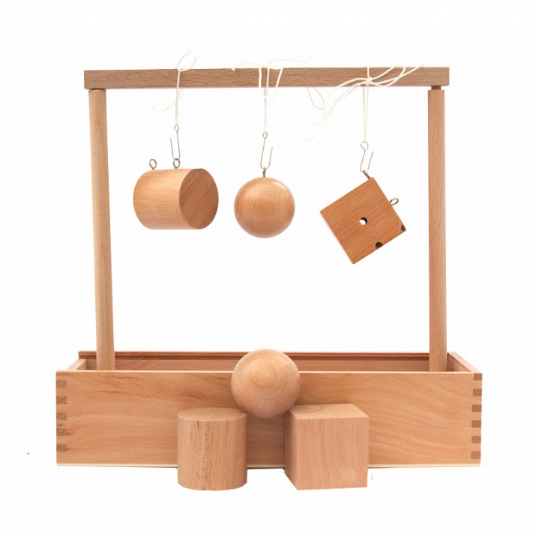
Шар – символ движения
Куб – символ покоя
Цилиндр – совмещение свойств шара и куба.
3 и 4 дары. Модули «Куб из кубиков», «Куб из брусков».
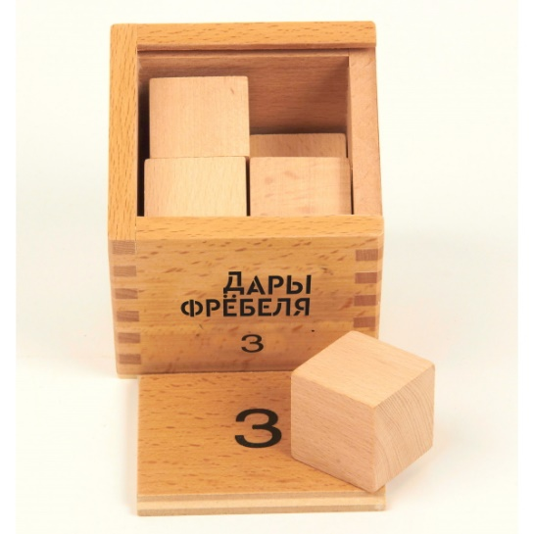
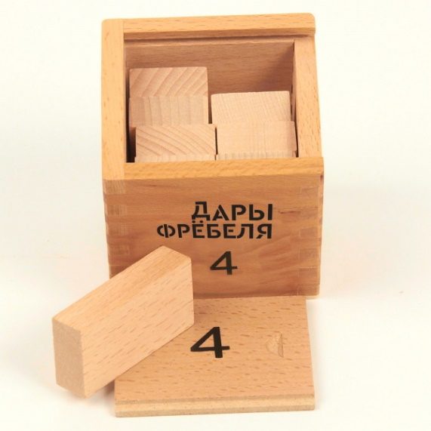
5 и 6 дары. Модули «Кубики и призмы», «Кубики, столбики, кирпичики».
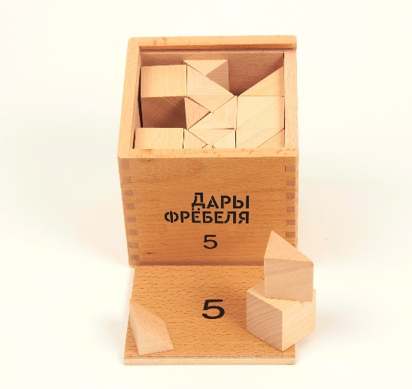
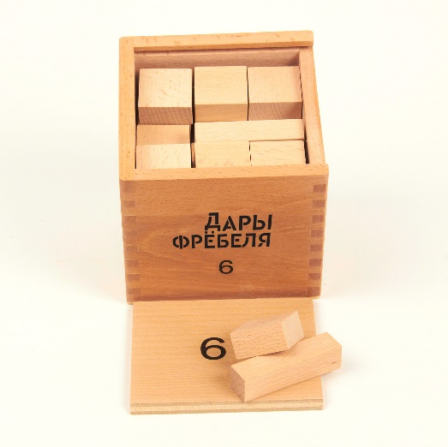
7 дар. «Цветные фигуры».
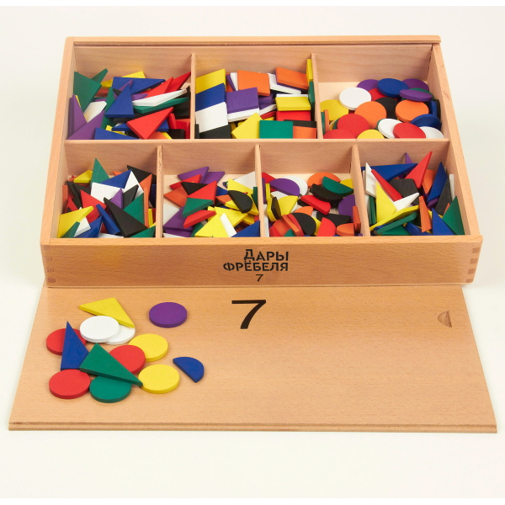
8 дар. Модуль «Палочки»
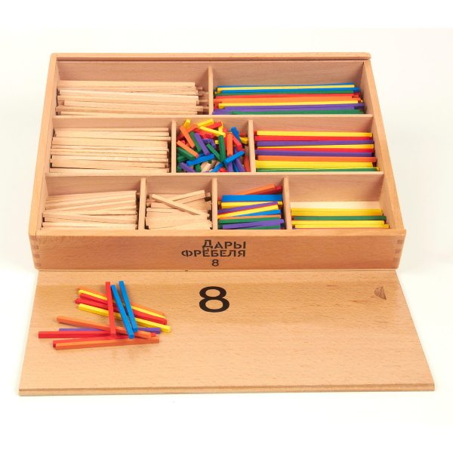
9 дар. Модуль «Кольца и полукольца».
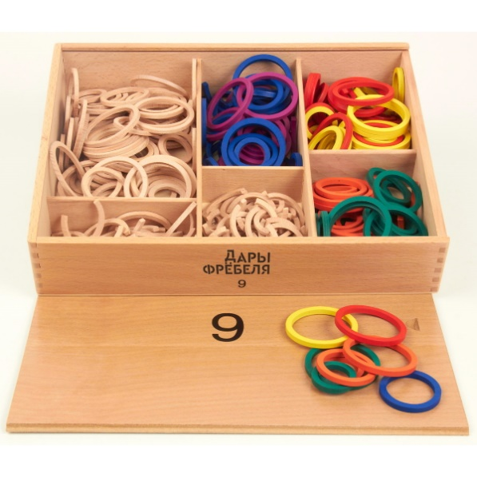
10 дар. Модуль «Фишки».
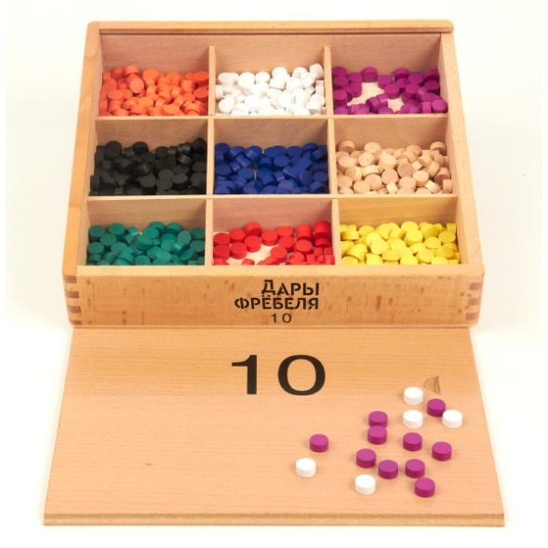
11 дар. Модуль «Цветные тела».
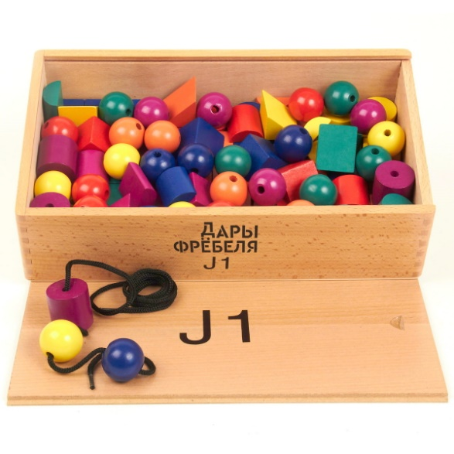
12 дар. Модуль «Мозаика. Шнуровка».
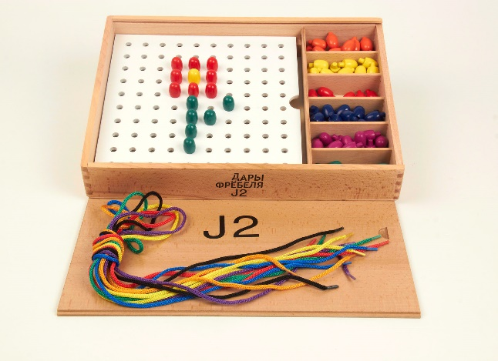
13 дар. Модуль «Башенки».
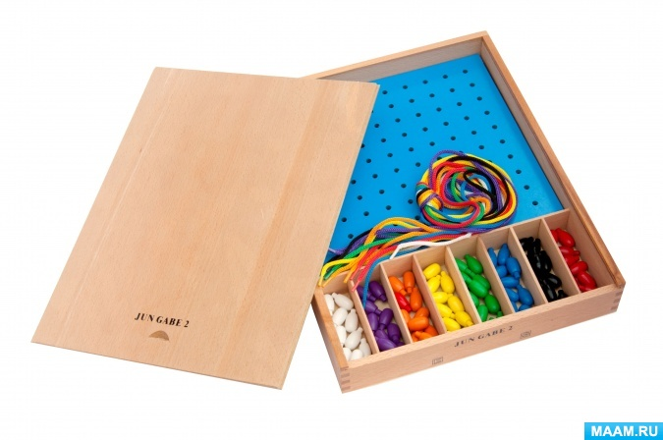
14 дар. Модуль «Арки и цифры».
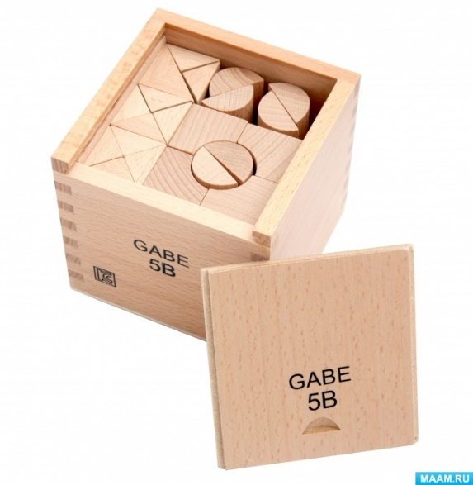
Этапы работы с «дарами» Фребеля:
1. визуальное обследование «дара» как целого;
2. свободная игра ребенка с «даром»;
3. обыгрывание постройки и связь её с предметным и социальным окружением ребенка;
4. самостоятельные постройки ребёнка из нового строительного материала;
5. совместные постройки и с помощью педагога;
6. строительство по образцу;
7. строительство и перестроение: большое - маленькое, трансформация одного предмета в другой или же предоставление предмету новых качеств, свойств; построение предмета с заданными свойствами.
Роль взрослого в игре, по мнению Ф. Фребеля, заключается в сопровождении действий ребенка словами: рядом, вверх, вниз. То есть, указывать ребенку на пространственные соотношения. Если действия ребенка не воспроизводят пространственные соотношения, то занятия эти нужно сопровождать песенкой с изменением высоты тона.
Ф. Фребель отмечает, что период складывания и раскладывания элементов «дара» будет длительным. Таким образом, педагог придает большое значение самостоятельному исследованию ребенком предмета игры.
Переход от этапа к этапу в методике Ф. Фребеля должен иметь характер «благоприятного момента».
Интегративные качества.
- Любознательный, активный.
- Овладевший необходимыми умениями и навыками.
- Способный планировать свои действия.
- Способный решать интеллектуальные задачи.
- Овладевший универсальными предпосылками учебной деятельности.
- Овладевшей средствами общения и способами взаимодействия со взрослыми и сверстниками.
Минусы методики
• Первое - это четкое регламентирование деятельности дошкольника.
• Второе - обучающий материал и низкие показатели
• Третье - ребенок не вырастает самостоятельным.
Плюсы методики
• Первый - это вклад Фребеля в институт дошкольного образования.
• Второй плюс - максимальное внимание ребенку.
• Третий плюс — последователи.
Игры в раннем возрасте с комплектами Ф.Фребеля способствуют развитию наблюдательности, интереса детей к окружающему, обогащению детской речи и познавательного опыта, развивают моторную ловкость рук, уточняют и конкретизируют детский понятийный аппарат, формируют реальные представления об окружающем мире, стимулируют речемыслительную активность детей, мотивируют их на осмысленную познавательную деятельность.

